

Budapesti műszaki és gazdaságtudományi egyetem

Természettudományi kar

Geometria tanszék

Kreinicker Gábor, Sipos Bence

Tudományos Diákköri Konferencia

Ortopédiai előszűrő eszköz tervezése

Konzulens:

*Dr. Szilágyi Brigitta*

egyetemi docens

Budapest, 2020

TARTALOMJEGYZÉK

[1. Bevezetés 2](bookmark://_Toc54876215#_Toc54876215)

[2. Szakirodalmi áttekintés 3](bookmark://_Toc54876216#_Toc54876216)

[2.1. Járásproblémák 3](bookmark://_Toc54876217#_Toc54876217)

[2.2. Feldolgozó módszerek 4](bookmark://_Toc54876218#_Toc54876218)

[2.2.1. Adatok vizualizációja 4](bookmark://_Toc54876219#_Toc54876219)

[2.2.2. Periódikus jelek vizsgálatára használt módszerek 6](bookmark://_Toc54876220#_Toc54876220)

[2.2.3. Adatok anomáliainak detekciója 6](bookmark://_Toc54876221#_Toc54876221)

[2.2.4. Idősorok osztályozása 7](bookmark://_Toc54876222#_Toc54876222)

[3. Eszköz felépítése és működése 9](bookmark://_Toc54876223#_Toc54876223)

[3.1. Szenzorok és azok rögzítése 9](bookmark://_Toc54876224#_Toc54876224)

[3.1.1. MPU-9250 9](bookmark://_Toc54876225#_Toc54876225)

[3.1.2. CAD tervek és megvalósítása 10](bookmark://_Toc54876226#_Toc54876226)

[3.2. Központi egység 11](bookmark://_Toc54876227#_Toc54876227)

[3.2.1. Arduino 11](bookmark://_Toc54876228#_Toc54876228)

[3.3. Méréseink 12](bookmark://_Toc54876229#_Toc54876229)

[3.3.1. Átlagos járás 13](bookmark://_Toc54876230#_Toc54876230)

[3.3.2. 15 fokos emelkedőre való futás 14](bookmark://_Toc54876231#_Toc54876231)

[3.3.3. Egészséges ember járása a két lábon eltérő talpvastagság esetén 16](bookmark://_Toc54876232#_Toc54876232)

[3.3.4. Gyaloglás cipővel és mezitláb 16](bookmark://_Toc54876233#_Toc54876233)

[3.4. Gépi tanulás alapú osztályozás 17](bookmark://_Toc54876234#_Toc54876234)

[3.4.1. LSTM 19](bookmark://_Toc54876235#_Toc54876235)

[3.4.2. 1D konvolúciós háló 19](bookmark://_Toc54876236#_Toc54876236)

[3.4.3. 2D konvolúció 19](bookmark://_Toc54876237#_Toc54876237)

[4. ÖSSZEFOGLALÁS és továbbfejlesztés lehetőségei 21](bookmark://_Toc54876238#_Toc54876238)

[5. Felhasznált források 22](bookmark://_Toc54876239#_Toc54876239)

# Bevezetés

Napjainkban egyre nagyobb gondot fordítunk egészségünk megőrzésére, ennek okán egyre több figyelem esik testünk megfigyelésére, elég csak az okosóra által gyűjtött véroxigén szaturációra vagy ECG-re gondolni. A mozgásunkat is sok esetben monitorozzuk GPS vagy egy egyszerű lépésszámláló segítségével. Ennek ellenére a járásunkra, futásunk pontos mechanikájára nem figyeljük eléggé. Igaz, ennek oka lehet a rendelkezésre álló eszközök szűkössége is, ellentétben a korábbi példákban említett paraméterek megfigyelésére alkalmas eszközök bőséges választékával.

A nem megfelelő mozgás miatt kialakuló szövődmények pedig sok ember életét keserítik meg, viszont a jelenlegi szűrés csak az igazán súlyos esetek válogatására alkalmas, pontos vizsgálatokat, mint amilyen egy Motion Capture (MoCap) felvétel csak indokolt esetekben végeznek, mivel a vizsgálható személyek száma alacsony és a vizsgálathoz szükséges gépek nagyon költségesek.

A MoCap egy laborhoz kötött mozgásrögzítő rendszer. A vizsgálata elején a páciensre markereket helyeznek, amiket több, a terem különböző részein elhelyezett kamera követ. Mivel a kép kétdimenziós, így egy pont helyének meghatározásához legalább három kamera képe kell, melyből szoftveresen meg lehet határozni a pont térbeli helyét.

Jelen dolgozatban a célunk egy olyan rendszer megalkotása volt, ami nagy tömegben képes előszűrni a járásproblémákat, hosszan, különböző körülmények között képes megfigyelni a páciens mozgását. Mindezek ellenére a járáslaborok kiváltása nem cél, mivel a pontos kvantitatív vizsgálatok elvégzése csak azokban lehetséges.

A járáslaborok nagy hátránya, hogy korlátos méreteik miatt (általában néhány méter), csak egy kis időszeletet vizsgálnak, nincs a legtöbb esetben lehetőség arra, hogy kilométereket tegyenek meg a vizsgált páciensek. A másik probléma a vizsgálat rövidségével, hogy így nem feltétlenül a természetes mozgását végzi a vizsgált személy, mivel tudja, hogy meg van figyelve. (Fehér köpeny effektus.) A mérés hosszának növelésével és a mozgás természetes környezetben való megfigyelésével reményeink szerint egy átfogóbb kép kapható, továbbá kiszűrhetők például a fáradás vagy éppen a vércukorszint ingadozás következtében fellépő elváltozások is. A mért adatok megfelelő módon történő továbbítása esetén lehetőség adódik arra is, hogy egy edző vagy egy sportorvos távolról segítse a tanítványát, páciensét.

Tehát az eszközzel a célunk egy hosszabb megfigyelés lehetőségének megalkotása volt, egy 24 órás vérnyomásméréshez (ABPM) vagy egy Holter-monitorhoz hasonlóan. Emellett a cél a könnyű kezelhetőség és felszerelhetőség, hogy egymás után sok személyt lehessen vele mérni, minél kevesebb állítással. Ez főleg iskolai vagy sportorvosi szűrővizsgálatok során lehet nagyon hasznos, ahol sok mozgást kell megfigyelni viszonylag rövid idő alatt. Az eszköz lehetőséget nyújthat a betegek rehabilitációjának nyomon követésére, ahogy a sportolók különböző terhelés folyamán történő, akár rendszeres megfigyelésére, a kapott eredmények összehasonlítására is.

Bár most eszközünk járásvizsgálatban való alkalmazását mutatjuk be, természetesen egyéb mozgások analizálásában is szerepet kaphat. Másik fontos alkalmazási terület lehet a sportolók mozgásának megfigyelése, ahol nemcsak a problémák kiszűrése jöhet szóba, hanem egy-egy mozgásforma finomítása, a helyes technika elsajátítása is.

# Szakirodalmi áttekintés

A szakirodalmi áttekintés két részre bontható: a járással kapcsolatos problémák és az általunk készített kiértékelés módszereinek bemutatására.

## Járásproblémák

Az egészséges járáshoz három szükséges és elégséges feltételnek kell teljesülnie: megfelelő erőbefektetés, megfelelő koordináció és megfelelő érzékelés. Járásszervi elváltozásról akkor beszélhetünk, ha ezek közül legalább az egyik nem teljesül, ugyanis ekkor felborul a járáskép. Járási rendellenesség kialakulásának okai lehetnek genetikai tényezők, betegségek, sérülések vagy elváltozások az alsó végtagban.

Öt típusú elváltozást különítünk el [1]: van az ún. bénult járás (spastic gait), amikor az alany a földön végig húzva a lábát jár. Emellett van az ollózás (scissors gait), ekkor a lábfejek egymás felé vannak fordulva. A lábejtés (steppage gait) során az alany járás közben lábujjhegyét végighúzza a talajon. Vándorgó járás (vaddling gait) esetén az alany oldalirányba nagy kilengéseket tesz felső testből. Az ötödik az előre hajló járás (propulsive gait), ekkor az alany előre dőlve halad. A fent említett elváltozásokat az 1. ábra szemlélteti.

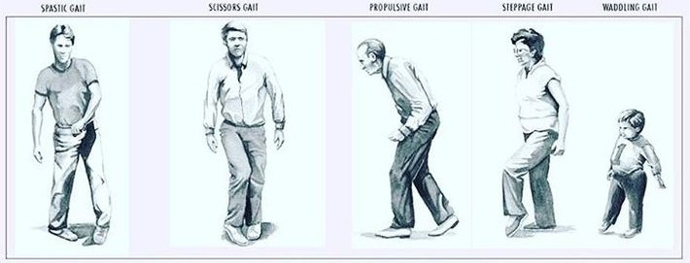

1. ábra Járásproblémák [2]

A KSH egy 2019-ben készült, a magyar lakosságon végzett egészségfelmérése alapján azt mondhatjuk, hogy a magyar felnőttek negyede nem mozog megfelelően, amely elgyengült izomzathoz, rossz tartáshoz és később járáshibához vezethet, ami további, súlyosabb betegségekhez vezethet. A járásszervi elváltozások szűrésének elmaradottságára utal, hogy szintén ezen kiadvány szerint, minden ötödik magyar felnőttnek okoz valamekkora nehézséget a járás. Az általuk elszenvedett problémák egy része megfelelő szűrés esetén megelőzhető lehetne.

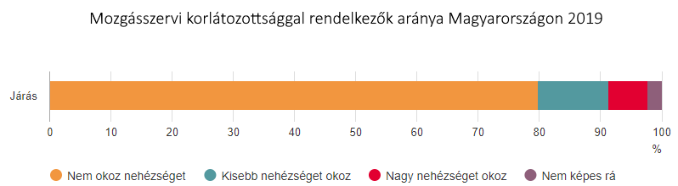

2. ábra KSH adatai a járásproblémákkal rendelkezőkről [3]

A járáshibák diagnózisát jelenleg a páciensek egészségügyi anamnéziséből és rövid távon megvizsgált járásából állítják fel, ritkán további laborvizsgálatokra küldik a problémás pácienseket a szakorvosok. Ez a folyamat sok időt vesz igénybe és egyszerre általában egy páciens szűrése végezhető csak. Az általunk fejlesztett eszköz ehhez próbál kiegészítést adni.

Ugyan jelenleg a piacon több hasonló eszköz is jelen van, azonban azok teljesen ki akarják szorítani a MoCap rendszereket. Továbbá a most rendelkezésre álló eszközök zömében nagyon drágák is, ami szintén gátolhatja a tömeges szűrés megvalósítását. Emellett kötöttségük okán alacsony testre szabási lehetőséget nyújtanak.

Az ilyen eszközök a Nansenseansense Suits [4], a Notch [5], vagy a Sens motion [6]. Ezek mind a mienkéhez hasonló mintavételezési idővel rendelkeznek.

## Feldolgozó módszerek

A rendszer felépítésének bemutatása a fejlesztések fejezetben részletesen kifejtésre kerül, az adatok feldolgozásához használt módszerek bemutatása előtt viszont fontosnak tartjuk megmutatni, hogy milyen mért értékekkel dolgoztunk. A méréseket 7 szenzorral rögzítettük, mindegyik szenzor 3 gyorsulásértéket adott vissza (x, y és z tengely irányában). Emellett lehetséges még a giroszkóp adatait is vizsgálni, de a mágneses terekről is van információnk. Az adatok a szenzorokból megközelítőleg 120 Hz-en érkeznek, tehát kevés idő alatt viszonylag nagy mennyiségű adatot vagyunk képesek gyűjteni.

### Adatok vizualizációja

Ahhoz, hogy a mért adatokat jobban megérsük szükséges az adatok vizualizációja. A lábbal páhuzamos gyorsulások értékei jól szemléltethetők az idő függvényében, de a mozgás síkjára merőlegesen mért értékeknél már nem ilyen egyszerű a helyzet és csak frekvencia tartományban láthatóak jól a jelek.

A járás jó közelítésben periodikus, de a periódus hossza széles tartományban változhat. Az egyes periódusok egymással történő összehasonlításával a ritka, de annál érdekesebb események megkaphatóak, ehhez viszont a jelet lépésekre kell bontani. A felbontásra több lehetőség is van, az egyik a lokális szélsőértékek keresése, a másik pedig az autokorreláció [7].

A periodikus jelek vizsgálatának kézenfekvő módszere a frekvenciatartományba való átlépés. Erre is két fő lehetőség van, az egyik a Fourier-transzformáció, a másik pedig a wavelet-transzformáció. Az egyszerű Fourier-transzformáció esetén a teljes jelet egyben vizsgáljuk, tehát az időbeli változásokat elveszítjük. Ez viszont egy fontos paraméter lehet, például a fáradás elemzésekor. Ennek kezelésére a Short-time Fast Fourer Transformation ad módot, ahol egy mozgó ablakban végzünk FFT-t, így megismerve ezen rövid szakaszok spektrumát.

A másik lehetőség a wavelet transzformáció [8], ahol egy wavelet sereggel söprünk végig az adatokon, így megkapva az egyes frekvenciák amplitúdóját. A 3. ábrán igen jól látszik, hogy mi a wavalet előnye: az eltérő frekvenciákon eltérő a felbontása, miközben az STFT-nál ez nem így van.

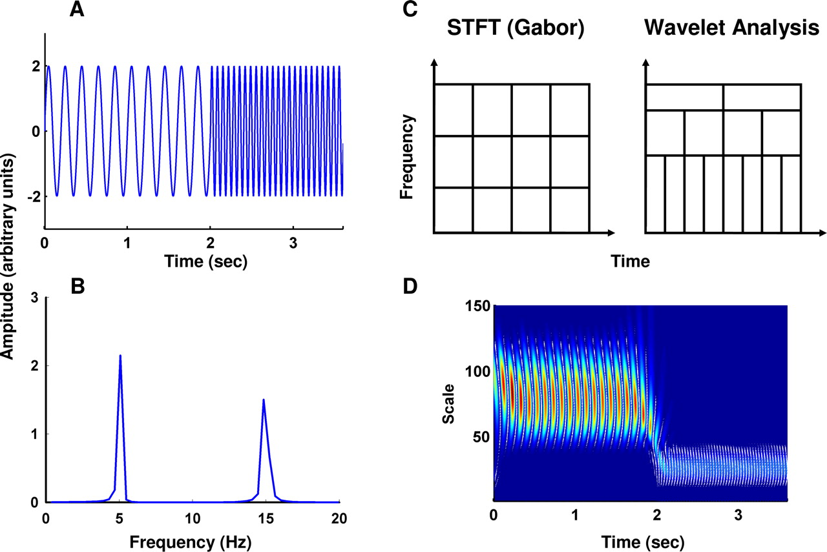

3. ábra STFT és wavelet összehasonlítása [8]

A frekvenciatartományban jól látszódnak a mozgás sebességének változásai, de ezt a vizsgálatainkat taglaló részben bővebben bemutatjuk.

### Periodikus jelek vizsgálatára használt módszerek

A periodikus jelek esetén sok esetben lehetséges a jeleket két csoportra bontani, egy általános trendre és egy periodikus részre. Ezt seasonal decompositonnek [9] szokták nevezni az adatfeldolgozás területén és nagyon sok helyen használják.

A legegyszerűbb megoldás mindössze mozgóátlagokat használ és már ezekkel is használható modellek alkothatók a mozgóablak méretének jó meghatározásával. Léteznek ennél sokkal kifinomultabb módszerek is, mint például a lokális polinomregressziót használó STL módszer.

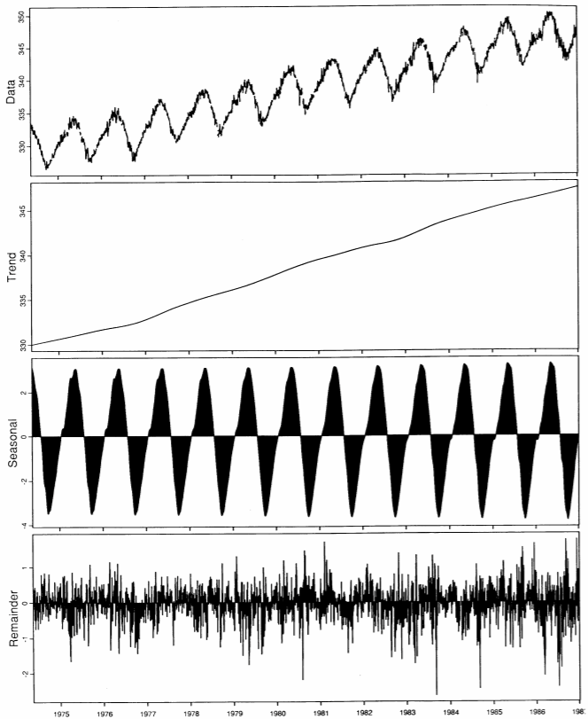

4. ábra Szezon dekompozíció [9]

A szétválasztott jelek vizsgálatával lehetséges a hosszabb távú változások vizsgálata, ami főleg hosszabb mérések esetén lehet érdekes számunkra.

### Adatok anomáliainak detektálása

A mérések hibákkal terheltek, számos esetben előfordulnak olyan kiugró értékek, melyek fizikailag nem lehetségesek vagy az addig követett trendtől nagyon eltérnek. Ezek szűrése történhet egy egyszerű mediánszűréssel, azonban, ha nem szeretnénk sok információt veszteni, akkor használhatunk kifinomultabb eszközöket is, mint például egy DBSCAN alapú detektáció. Itt a DBSCAN klaszterező eljárást használjuk arra, hogy a nagyon kiugró adatokat eltávolítsa a méréseinkből [10].

Mivel az adataink periodikusak, ezért statisztikai módszerekkel létrehozhatunk egy sablont, amivel a kiugrásokat szűrhetjük. Ehhez egy konfidenciaintervallumot definiálunk és az ezen kívül eső pontokat elhagyjuk vagy valamilyen módszerrel helyettesítjük. A módszer hibája, hogy előfordulhatnak a vizsgálat során olyan esetek, amikor megváltozik a mozgás, de az nem a mérési hibából adódik, ilyen helyzet például járás közben egy lépcsőre való fellépés.

Ha hosszú időn keresztül rögzítjük az adatokat, akkor arra is van lehetőség, hogy az egyes lépéseket klaszterezzük és a nagyon kis elemszámú klasztereket elhagyjuk vagy manuálisan vizsgáljuk. Ezzel a módszerrel a pillanatszerű hibák nem szűrhetők, de egy hosszabban feltálló mérési hiba detektálható Ilyen hiba lép fel a szenzor lecsúszásakor, elfordulásakor.

A korábban bemutatott dekompozíció is alkalmas lehet a hibák megtalálására, mivel ahol nem képes jól előre jelezni a mintát, ott jó eséllyel problémás adat lehet. Ennél pontosabb és kifinomultabb módszerek regressziós fákat használnak az anomáliák észlelésére [11].

### Idősorok osztályozása

Az idősorok osztályozása az élet számos területén fontos, a beszédfelismeréstől a gazdasági adatok elemzéséig, hogy csak néhányat emeljünk ki. Ezért a szakirodalom nagyon sok lehetőséget kínál az adatok feldolgozására.

Az egyik legelső nagy áttörést hozó módszer az LSTM (Long short-term memory) volt, ami a 1990-es évek közepén jelent meg, de csak 2010 környékén kezdett elterjedni. Az ezt követő 6-7 évben az idősorok feldolgozásában az egyik vezető megoldás volt, mára viszont az újabb módszerek a háttérbe szorították [12]. A visszacsatolt hálók családjába tartozik, mivel található benne visszacsatolás, az egyszerű visszacsatolt hálókhoz képest bír azzal a nagy előnnyel, hogy nem jelenik meg a vanishing gradient problémája, ami a tanításkor jön elő és a mélyebben lévő rétegek tanulását nehezíti meg. Az elmúlt években az LSTM cellák azért kezdtek háttérbe szorulni, mert használatuk kevésbé gyorsítható, mint az újabb módszereké, ennek ellenére még mindig érnek el vele nagyon jó eredményeket [13].

Az mindennapi használati eszközökön futó gépi tanuló modellek miatt egyre nagyobb az igény a jól optimalizálható módszerekre, melyek képesek magas pontosságot biztosítani kisebb erőforrások mellett. Ezek miatt indult el a 1D konvolúció használata, ami jól gyorsítható hardveresen és nagyon magas pontosságokra képes. Az 1D konvolúciós hálók segítségével lehetséges az emberek tevékenységét meghatározni mindössze gyorsulásszenzor adatok alapján. A mi feladatunk ehhez nagyon hasonló, annyi eltéréssel, hogy nem egyetlen csatorna alapján kell csak a számításainkat végezni, hanem 7 szenzorból jönnek az adatok. A módszerrel elért magas pontosság és az egyszerű futtathatóság lehővé teszi akár az offline alkalmazását is a módszernek, tehát nincs szükség arra, hogy az adataikat egy szerverre eljuttassuk [14].

A jelek feldolgozásának további lehetősége a jelek STFT-jének vizsgálata. Itt már az egydimenziósból kétdimenziós adatot készítünk és ezt főleg a képfeldolgozás területén elterjedt 2D konvolúciós hálókkal tudjuk feldolgozni.

# Eszköz felépítése és működése

MPU-9250részből épül fel. Az első rész 7 MPU9250-es 9 szabadságfokú szenzorból épül fel, melyek közül 2 a combokon, 2 a lábszárakon, 2 a lábfejeken, végül pedig 1 a derékra van rögzítve. A másik rész végzi a szenzoradatok olvasását, mentését és az adatok szerverre való továbbítását.

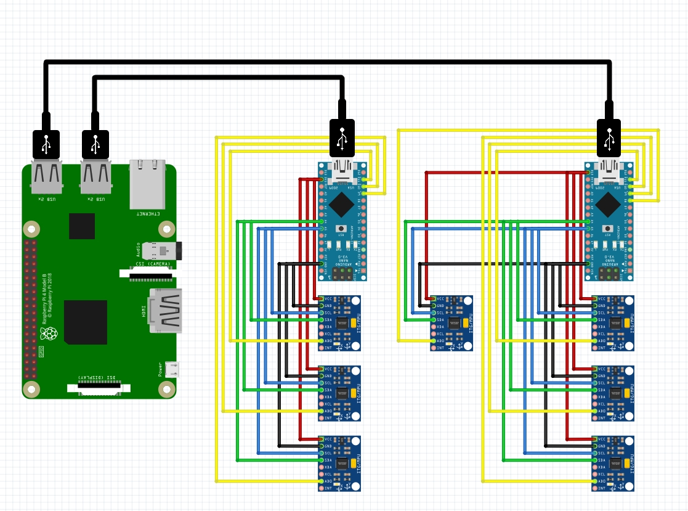

5. ábra A rendszer felépítése

## Szenzorok és azok rögzítése

### MPU-9250

A mérést végző szenzornak az MPU9250 típusú, 9 szabadsági fokú szenzort (3 tengelyű gyorsulásmérő, giroszkóp és magnetométer) választottuk, mivel kis mérete és tömege által kellően kényelmes viselni ahhoz, hogy ne befolyásolja a mérés eredményeit és ne akadályozza viselőjét mozgás közben. Emellett költséghatékony és sokoldalú, mely utóbbi a továbbfejlesztések során játszik majd nagyobb szerepet.

Minden szenzor olvasásához öt kivezetést használunk. Kettőn az áramellátást kapja meg, kettőn kommunikál a vezérléssel és az ötödiken tudjuk megváltoztatni állapotát.

A mérés során sikerült 120 Hz feletti frekvenciával olvasni a szenzorokat, de mivel egy I2C buszra vannak felfűzve és mindössze 2 cím adható a szenzoroknak, ezért szükséges a cím változtatása 2-nél több szenzor esetén. A mérés során a 0x68-as címről olvastunk, ami a címválasztó láb alacsony értéke esetén aktív, a lábra magas jelet kapcsolva a szenzor a 0x69-es címre vált. Ezt használtuk ki és léptettük végig ezt az alacsony jelszintet az egyes szenzorokon, hogy pontosan egy maradjon csak a 0x68-as címen az olvasáshoz. Ezzel a módszerrel sajnos vesztünk az elméleti maximális mintavételezési frekvenciából, de így nincs szükség kettesével egy további mikrokontrollerre.

### CAD tervek és megvalósítása

Ezek közül az érzékelők közül hat a következő módon helyezhető fel a lábra: kaptak egy Fusion 360-ban megtervezett, 3D nyomtatóval kinyomtatott tokozást, amelyen keresztül fut egy gumi gyűrű. Ebbe kell az alanynak belehelyeznie a lábát. A gumigyűrűn elhelyezkedik egy elosztó, amely az előző szenzortól érkező, a következő szenzorhoz vezető és az aktuális szenzor vezetékeit megfelelő módon elosztja.

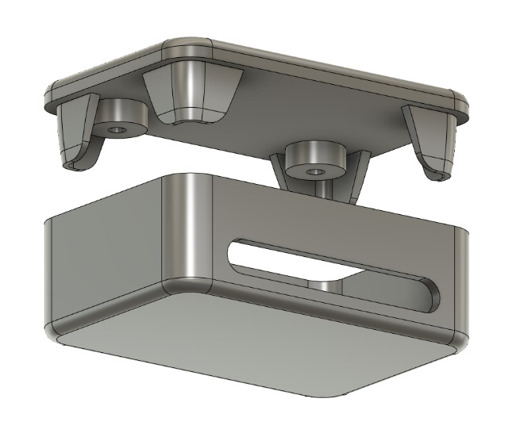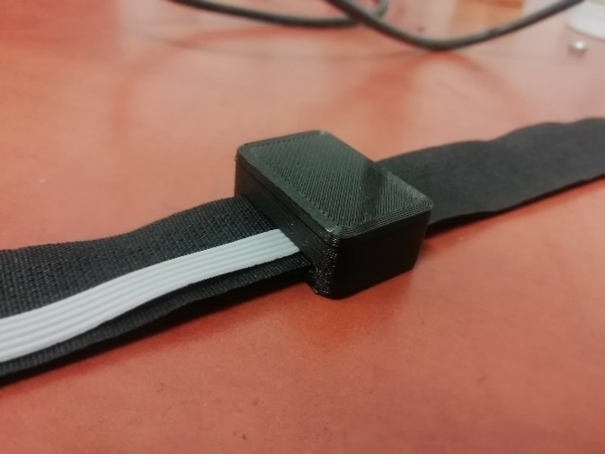

6. ábra A CAD modell és a nyomtatott szenzortartó

A végtagokon elhelyezkedő szenzorok vezetékei egy derékszíjon elhelyezett tokba futnak bele, amelyben kettő Arduino nano, egy Raspberry Pi, a hetedik MPU szenzor és egy akkumulátor helyezkedik el.

## Központi egység

### Arduino

A mérést két Arduino Nano végzi, mivel kis méretű, tömegű és költséghatékony. A következő módon osztják meg az érzékelőket: az egyik mér az egyik lábon levő három szenzorral, a másik a másik lábon levő három szenzorral és a derék közepén levő szenzorral. (7. ábra) Emiatt lehetne eltérés a két mikrokontroller mintavételezési ideje között, de ezt szoftveresen ki tudtuk küszöbölni.

Az Arduinok I2C buszon keresztül kommunikálnak az érzékelőkkel. Mivel egyszerre csak egy szenzor olvasását tudjuk elvégezni, így egy izgalmas megoldáshoz folyamodtunk. Egy szenzor két állapotban lehet: alvó állapotban, amikor 0x68 címen érhető el és aktív állapotban, amikor 0x69 címen érhetjük el. Bármely érzékelőt tetszőlegesen tudjuk váltogatni e két állapot között.

A vezeték nélküli kommunikációért egy Raspberry Pi 4 B típusú mikroszámítógépet használtunk, mely se nem kicsi és könnyű, se nem költséghatékony, azonban ez rendelkezett olyan specifikációkkal, ami alkalmas megfelelő gyorsasággal és mennyiségben továbbítani az adatot. Az Arduinokkal soros porton keresztül kommunikál. A befolyt adatot a Pi 4 GB CSV (Comma-separated values) fájlba kimenti és továbbítja az előre kijelölt számítógépre.

Jogosan merül fel a kérdés, miért nem egyetlen mikrokontrolleren vagy mikroszámítógépen végezzük mind a mintavételezést, mind pedig a továbbítást. Ennek oka, hogy nem lehetséges a szenzorok megfelelő címzése, a címzésből adódó nehézségek pedig egy olvasó eszközt használva nagyon lassúvá tennék a mérést.

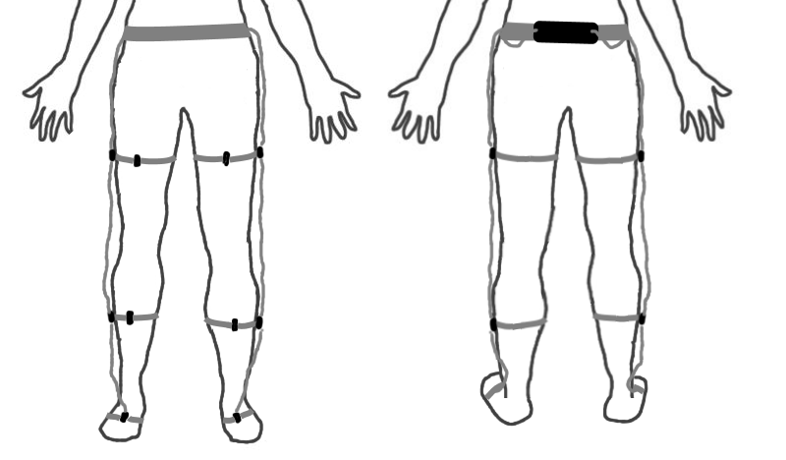 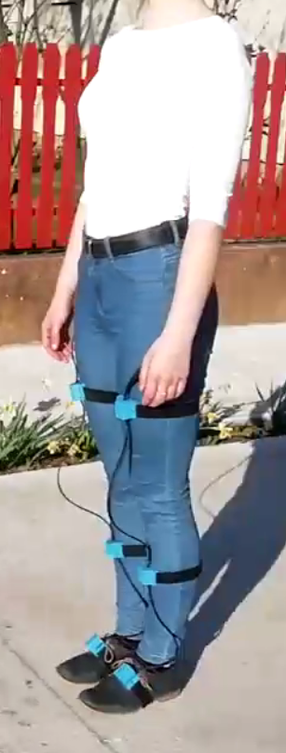

7. ábra A szenzorok helye a lábon

## Méréseink

A célunk elsődlegesen az eszköz megalkotása volt, valamint az, hogy jó módszereket találjunk az adatok feldolgozására. Ezért nem végeztünk kiterjedt méréseket sok ember bevonásával. Erre a pandémia miatt nem is lett volna módunk. Próbáltunk olyan adatokat gyűjteni, amik egy általános felhasználás esetén fordulnak elő, de végeztünk tesztet arra is, hogy a futás során milyen változások lépnek fel a sportoló fáradásával. Ezen méréseink közül fogunk néhányat bemutatni.

### Átlagos járás

Ezen mérés során egy 150 méteres mintát rögzítettünk, amely alatt a mérésben részt vevő személy 2 darab 180 fokos fordulatot is végzett, ami jól látszik a wavelet tanszformálton. A fordulás a 37 és a 94 másodperc környékén volt, ahol a járás üteme megváltozott, érdekes módon nem lassult, hanem ellenkezőleg kissé gyorsabb lett.

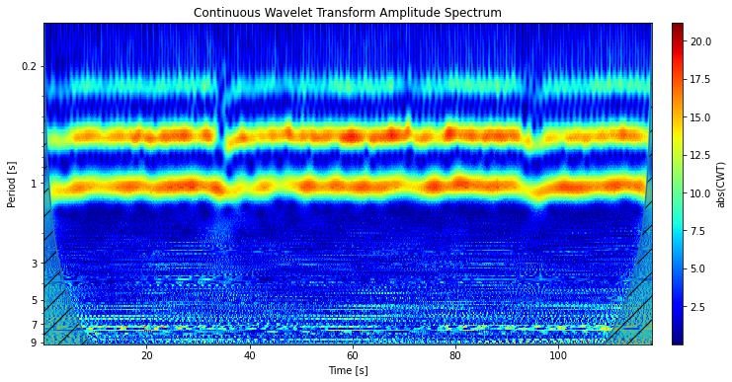

8. ábra A jobb comb z irányú gyorsulásának wavelet transzformáltja

A láb egyes részeinek gyorsulásai is jól bemutathatóak ezen az adaton. Ehhez az 59,5 és 64,7 másodperc közti részt használtuk, ahol egyenletesen haladt a vizsgált személy. Ha csak a comb és a lábszár gyorsulását nézzük, akkor jól látszik, hogy a kettő szinte teljesen együtt mozog (9. ábra), ami azt is jelentheti, hogy ha csak a gyorsulásokat vizsgáljuk elég az egyiknek a mérése.

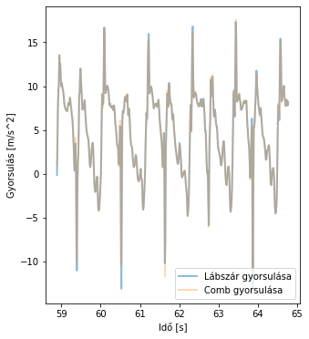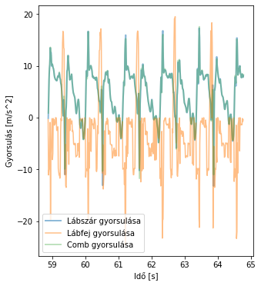

9. ábra Szenzorok gyorsulásainak összehasonlítása

A lábfej gyorsulását együtt ábrázolva a másik két jellel, jól látszik, hogy óriási az eltérés, jóval nagyobb gyorsulások érik az ember lábfejét, mint a combját vagy a lábszárát.

A jel vizsgálható autokorrelációval is, ahol azt kaptuk, hogy 92 mintányira ismétlődik a jel, ami 120 Hz-es mintavételezéssel 1,3 lépést jelent másodpercenként. A gyorsulás grafikon csúcsait leolvasva is ezt az értéket kapjuk, illetve, ha a lokális szélsőértékeket nézzük, ott is ez adódik.

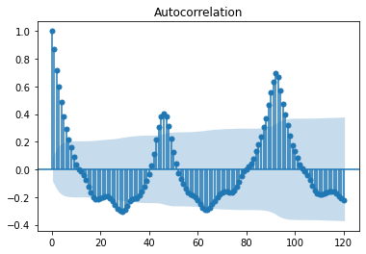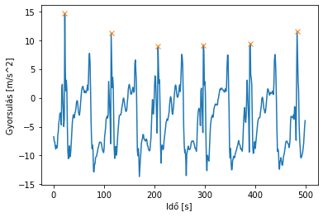

10. ábra Az autokorreláció és a lokális szélsőérték-keresés eredménye

### 15 fokos (27%-os) emelkedőre való futás

Ezt a mérést egy futógépen végeztük 15 fokos (27%-os) emelkedéssel, így csökkentve a méréshez szükséges időt, mivel a vizsgált személy gyorsabban fáradt el. Itt a periodikus jel mögötti trendre voltunk kíváncsiak.

A dekompozíciót követően a trendvonal vizsgálata megmutatja, hogy egyre lennebb kerül a trend, ami azt jelzi, hogy futás közben az átlagos gyorsulás egyre jobban csökkent a combon. Emellett jól látszik az is, hogy egyre szélesebb a vizsgált sáv, ami azt jeleníti meg, hogy egyre kevésbé szabályos a futás, amit a fáradás számlájára írhatunk.

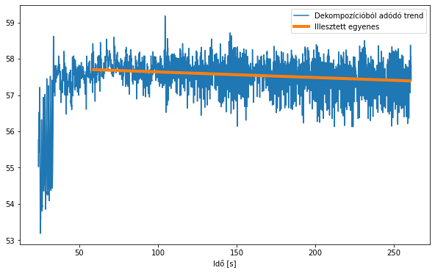

11. ábra A dekompozíció során kapott trend és az erre illesztett görbe

Az általunk készített prototípus több óráig képes az adatok mentésére. Ezért később lehetséges akár több órán keresztül vizsgálni a fáradást. Azonban már egy ilyen rövid, de nagy terhelés alatt is jól látszik, hogy a fáradás miatt a mozgás kissé rendezetlenebbé válhat, ami indokolhat egy hosszabb megfigyelést, ezzel alátámasztva a mérés létjogosultságát.

### Egészséges ember járása a két lábon eltérő talpvastagságú cipőben

Végeztünk egy mérést arra vonatkozóan, hogy 4 mm-es cipőtalp-vastagság különbség miként jelenik meg a járás mintájában. Két azonos márkájú, de eltérő talpvastagságú cipőben sétáltattunk a megfigyelt személyt, annak vizsgálatára, hogy miként változik meg a járásának a képe ahhoz képest, amikor azonos talpvastagságú cipőt visel. A két láb mozgása a beolvasott jelek alapján nem mutatott nagy eltérést, itt a cél inkább az volt, hogy adatot generáljuk egy hibás járásról a gépi tanuló algoritmusoknak.

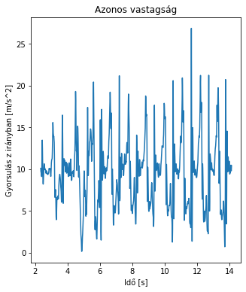 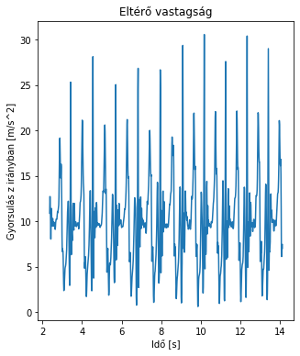

12. ábra Azonos és eltérő cipők viselése mellett a jobb comb gyorsulásai

### Gyaloglás cipőben és mezítláb

Ennek a mérésnek a célja a láb gyaloglás során történő gyorsulásainak vizsgálata volt. Annak érdekében, hogy a legnagyobb sebességgel tudjuk olvasni a szenzort, mindössze egy combon elhelyezett eszköz gyorsulás és giroszkóp értékeit rögzítettük. Ezzel lehetővé téve, hogy a kisebb időköz miatt a nagyobb kiugrásokat is jót tudjuk detektálni.

Minden igyekezet ellenére jól látszik az 12. ábrán, hogy nem azonos magasságúak a csúcsok, bár egyenletesnek tűnt a vizsgált személy mozgása. Ahhoz, hogy a környezet hatását kizárjuk ezt a mérést futópadon végeztük, és csak a mérés közepéből való adatokat vizsgáltuk, tehát a futópad megszokásától és a fáradástól is el lehetett tekinteni. Emiatt gondoljuk úgy, hogy az eltérő értékek hátterében a szenzor integrálási ideje állhat. Ami még jól látszott, hogy ezeket a mérési adatokat összehasonlítva a korábbi mérésekkel, magasabb csúcsok voltak, annak ellenére, hogy ott is ugyanazt a személyt mértük azonos lábbeliben. Ez is az integrálási idővel kapcsolatos teóriánkat támasztja alá. További bizonyíték erre, hogy a csúcsok periodikusan változnak, ami akkor szokott előfordulni, ha a mért jel és a mintavételezés frekvenciája egymásnak közel egészszámú többszöröse, de ezen egészhez képest van egy nagyon kis eltérés, ami megjelenik a csúcsok periodikus változásának frekvenciájában.

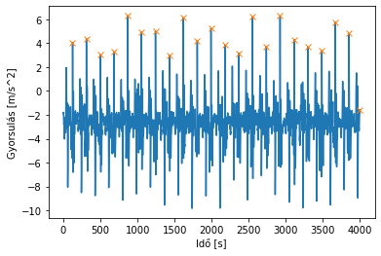

13. ábra A comb z irányú gyorsulás

A mérés során egy futócipők között közepesnek mondható talpvastagsággal rendelkező Nike Zoom Gravity (31/21 mm talp) cipőt hasonlítottunk össze a mezítlábas adatokkal. Az n. ábrán tátható, hogy a combot érő gyorsulás alacsonyabb mezítláb, legalábbis a z tengely irányában, a többi tengely esetén ez fordítva van. Ez igen érdekes, valószínűleg ennek oka az óvatosabb járásban keresendő. A csúcsok átlagát nincs sok értelme nézni, mivel a korábban bemutatott mintavételezési probléma miatt nem igazán jól mutatja a valóságot.

Azért, hogy valamilyen módon mégis számszerűsíteni tudjuk a maximumokat, a csúcsok felső 10%-át átlagoltuk. A cipőben történő mozgás esetén 26,45 [m/s2], mezítláb pedig 34,26 [m/s2] gyorsulásértékek adódtak.

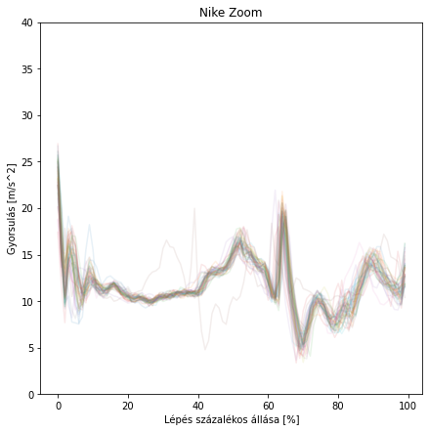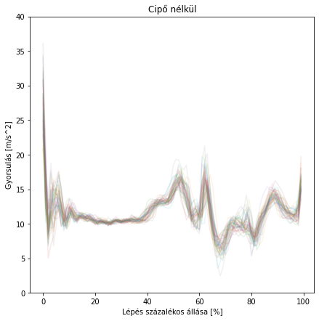

14. ábra Cipőben történő és cipő nélküli gyaloglás során fellépő erők

Az 13. ábrán jól látszik, hogy a görbék lefutása hasonló. Az egyedüli jól kivehető különbség a két mintázat között - a maximális gyorsulást leszámítva -, a lépésciklus 60%-a környékén lévő második nagy gyorsulási időben való eltolódása és erőteljesebb megjelenése a cipő használata esetén.

## Gépi tanulás alapú osztályozás

Jelen fejezetben tárgyalt módszerek az egyes mérések feldolgozási lehetőségeit mutatják be. Mivel kis mennyiségű adaton futtattuk őket, a velük kapott eredmények pontossága egy valós felhasználáshoz képest eltérhet.

A normál járás és a mezítláb történő járás adatait osztályoztuk 1D konvolúcióval és LSTM hálóval, a 2D konvolúciót használó hálót pedig egy többszenzoros mérés adataival tanítottuk és teszteltük.

Az első két módszerhez az adatokat a n. ábrához hasonlóan készítettük elő, tehát a maximumok közti részt interpolációval azonos hosszra alakítottuk, ezt követően pedig normalizáltuk a mintákat, hogy a hálók tanítására lehessen használni.

A 2D konvolúció esetén más módszert alkalmaztunk, az adatok wavelet transzformáltjával dolgoztunk. Így a kezdetben egydimenziós adatot egy idő és egy frekvencia síkra alakítottuk át. Ehhez a Scipy CWT függvényét használtuk az adatok teljes hosszában, és ezután egy mozgó ablakkal daraboltuk a létrejött, igen hosszú mátrixot. A darabolás eredménye a 13. ábrán látható. A mozgóablakolással mindössze néhány perc mérésből 1800 mintát lehet generálni. Azért volt szükség a teljes mérés adatait egyben kezelni, mivel, ha a szeletelt jelet transzformáltuk volna, akkor a minták végén lévő bizonytalanságok hibát vittek volna a mérésbe, egyben kezelve, viszont ezt a hibát minimalizálhatjuk a memóriafelhasználás kárára.

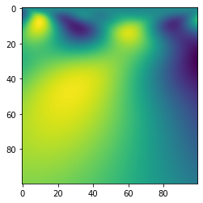

15. ábra A comb z irányú gyorsulásának wavelet transzformáltja

### LSTM

Az azonos hosszra alakított adatokat egy igen egyszerű LSTM hálóval próbáltuk feldolgozni, mindössze 4 LSTM blokk felhasználásával. Azért törekedtünk itt az egyszerűségre, mert így a méréshez használt Raspberry Pi-n is lehet tanítani vagy épp alkalmazni a betanított modellt és predikciókat generálni. A több bemutatott modell esetén ennél kissé nagyobb az erőforrásigény, de ezek is futtathatóak offline, akár valós időben például egy Coral USB gyorsító segítségével. (A valós idejű vizsgálatok főleg sportolásnál lehetnek érdekesek, mivel ezek segítségével nyomon követhető a fáradás, akkor is, ha azt még nem is érzékeljük.)

### 1D konvolúciós háló

Az 1D konvolúció futtatásához egy már bevált hálót alkalmaztam, amivel emberek tevékenységeit osztályozták gyorsulásadatok alapján. A futás során viszont kiderült, hogy a mért értékeink 2 csatorna esetén megegyeznek, így nagyban torzítják a pontosságot. Emiatt vagy más okból, a pontosság csak 56% lett a tesztadatokon, ami nem sokkal jobb, mintha a háló véletlenszerűen sorolta volna be az adatokat [15].

Az alacsony pontosság másik oka lehet még a kevés adat. Az adatok gyűjtésén folyamatosan dolgozunk, hogy minél pontosabb modellt tudjuk később építeni.

### 2D konvolúció

Ennek a hálónak a tanítására wavelet transzformált adatokat használtunk egy korábbi, alacsonyabb mintavételezésű mérésünket feldolgozva. A háló 2 konvolúciós réteget, egy dropoutot és egy dense kimeneti réteget tartalmaz. Ennek a modellnek a futtatásakor is azzal kellett szembesülni, hogy ahhoz, hogy jobb eredményeket érjünk el, sokkal több adatra lenne szükségünk.

Egy megközelítőleg 4 másodperces szakasz futtatása egy Nvidia K80-as GPU segítségével, áltagosan 156 ms-volt, ami azt jelenti, hogy az előkészítéssel együtt is, a mérés hosszának töredéke alatt elkészíthető a kiértékelés. (Ez főleg akkor fontos, ha több óra adatát szeretnénk feldolgozni.)

### Umap

A gépi tanuláshoz készített adathalmazon könnyen futtathatunk például egy Umap dimenzióredukciót, hogy meglássuk, hogy az egyes csoportokon belül mekkora az adatok közti hasonlóság. A 15. ábrán jól elkülönülnek a csoportok, de az is látszik, hogy néhány pont átkerült a másik csoporthoz. Ha ezeket közelebbről megvizsgáljuk, azt tapasztaljuk, hogy ezek voltak azok az adatok, amik a csoport egyben ábrázolásakor egészen messze voltak az átlagtól, így érthető, hogy az algoritmus nem tudta megfelelően besorolni őket.

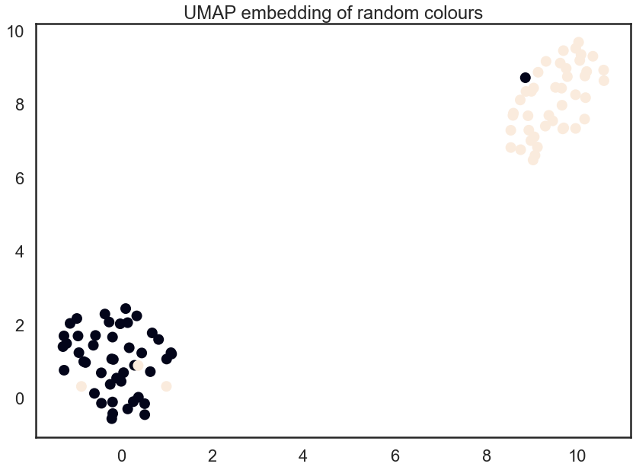

16. ábra Lépések Umap-ja

### A módszerek összehasonlítása

A hálók felépítései a 16-es ábrán láthatóak. Jól látszik, hogy mennyire rövid az LSTM háló felépítése. Azonban ez nem szabad, hogy megtévesszen minket, mert az LSTM blokkok számítása időigényesebb lehet, mint egy konvolúció.

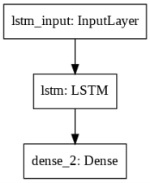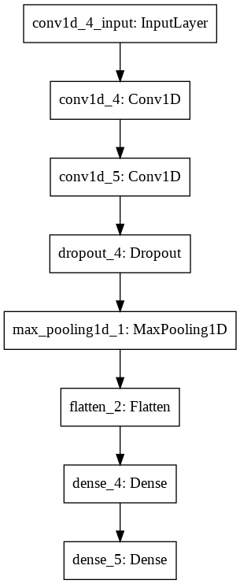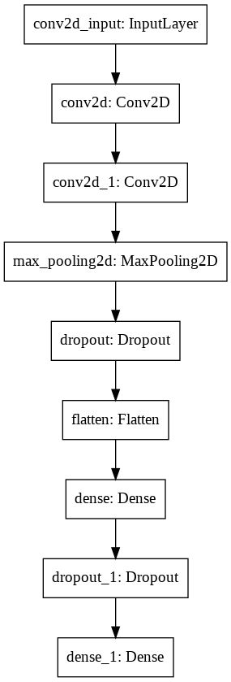

17. ábra LSTM, 1D és 2D konvolúciós háló

Futásidőben hatalmas különbségek adódtak, mert amíg egy lépést az LSTM háló 5ms alatt képes feldolgozni, addig az 1D konvolúciónak ehhez csak 3ms-ra van szüksége, a 2D esetben 156 ms-ot tölt a program megközelítőleg 4 lépéshez szükséges idő feldolgozására, de így is ez a leglassúbb, nem beszélve az előkészítés idejéről. Az elért pontosságról sok értelme nincs beszélni ilyen kevés tanítóadat esetén, de úgy tűnik, hogy az LSTM már ilyen kevés adat alapján is 78.95%-os pontosságot tudott elérni a teszt adatokon, miközben a másik két módszer csak néhány százalékkal tudott többet egy véletlen választáshoz képest.

# ÖSSZEFOGLALÁS és A továbbfejlesztés lehetőségei

Az eszköz jelenleg vezetéken keresztül kommunikál a vezérléssel, amely elhagyható lehet vezetéknélküli (bluetooth vagy wifi) kommunikáció és szenzoronkénti akkumulátor használatával.

Erre alkalmas lehet a Lilygo TTGO [17] nevű eszköz. Ez tartalmaz akkumulátort, gyorsulást- és szögelfordulást mérő érzékelőt és vezeték nélküli kommunikációra alkalmas modult. Minden eszköz wifin keresztül tudna kommunikálni a vezérléssel, hasonló mintavételezési idővel, de a kapcsolgatásokból származó időelcsúszás nélkül.

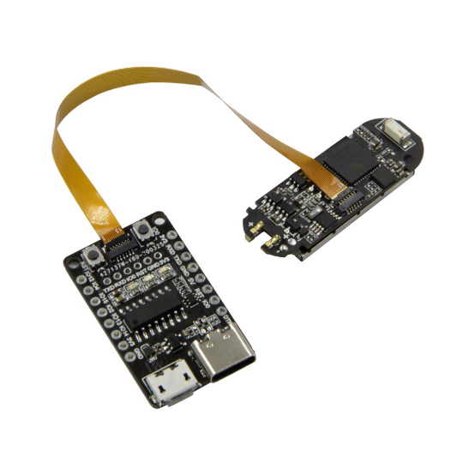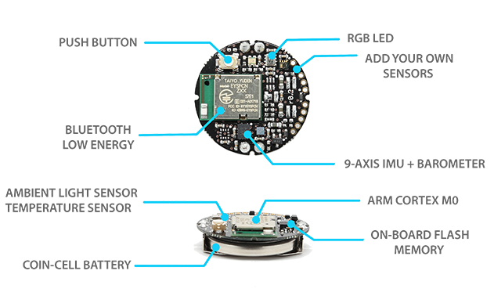

18. ábra Lilygo TTGO

Emellett az eszköz ruhára való felhelyezése helyett lehetne készíteni olyan ruhákat, melyek már tartalmazzák a mérő rendszert. Léteznek felvarrható gyorsulást és szögelfordulást mérő érzékelők, ilyenek a MbientLab [18] és MetaMotion [19] szenzorok. Ez is javítaná a mérés kényelmét.

További fejlesztési lehetőség lenne, ha reverzibilissé tennénk az adatforgalmat. Elképzelhetőnek tartjuk, hogy az olvasott jelek alapján valós időben járást korrigáló jelet küldjünk vissza az adott testrészre. Ez történhet ingert kiváltó elektromos impulzussal, de akár egy mechanikus rendszerrel is. Ezzel lehetne gyorsítani a tanulást vagy a rehabilitációt. Ez természetesen történhet vizuális visszacsatolással is.

# Felhasznált források

1. [https://www.medicalnewstoday.com/articles/320481#types](https://www.medicalnewstoday.com/articles/320481" \l "types), 2017.12.31.
2. https://hu.pinterest.com/pin/121456521179677048/?nic_v2=1a7B5hY6M
3. <https://www.ksh.hu/docs/hun/xftp/idoszaki/elef/te_2019/index.html>

1. <https://www.nansense.com/suits/>, 2020.10.28.

1. <https://wearnotch.com/>, 2020.10.28.

1. <https://sens.dk/>, 2020.10.28.
2. NELSON-WONG, Erika, et al. Application of autocorrelation and cross-correlation analyses in human movement and rehabilitation research. journal of orthopaedic & sports physical therapy, 2009, 39.4: 287-295.
3. MAGER, Donald E.; ABERNETHY, Darrell R. Use of wavelet and fast Fourier transforms in pharmacodynamics. Journal of Pharmacology and Experimental Therapeutics, 2007, 321.2: 423-430.
4. R. B. Cleveland, W. S. Cleveland, J.E. McRae, and I. Terpenning (1990) STL: A Seasonal-Trend Decomposition Procedure Based on LOESS. Journal of Official Statistics, 6, 3-73.
5. Li H, Wang W, Huang P, Li Q. Fault diagnosis of rolling bearing using symmetrized dot pattern and density-based clustering. Measurement. 2020 Feb 1;152:107293.
6. SALEM, Osman, et al. Sensor fault and patient anomaly detection and classification in medical wireless sensor networks. In: 2013 IEEE international conference on communications (ICC). IEEE, 2013. p. 4373-4378.
7. GERS, Felix A.; SCHMIDHUBER, Jürgen; CUMMINS, Fred. Learning to forget: Continual prediction with LSTM. 1999.
8. <https://deepmind.com/blog/article/alphastar-mastering-real-time-strategy-game-starcraft-ii>
9. LEE, Song-Mi; YOON, Sang Min; CHO, Heeryon. Human activity recognition from accelerometer data using Convolutional Neural Network. In: 2017 ieee international conference on big data and smart computing (bigcomp). IEEE, 2017. p. 131-134.
10. CHO, Heeryon; YOON, Sang Min. Divide and conquer-based 1D CNN human activity recognition using test data sharpening. Sensors, 2018, 18.4: 1055.
11. HASAN, C. Z. C.; JAILANI, ROZITA; TAHIR, N. M. Automated classification of gait

abnormalities in children with autism spectrum disorders based on kinematic

data. Int. J. Psychiatry Psychother, 2017, 2: 10-15.

1. <http://www.lilygo.cn/claprod_view.aspx?TypeId=21&Id=1282&FId=t28:21:28>, 2020.10.28.

1. <https://mbientlab.com/metamotionc/>, 2020.10.28.

1. <https://metamotion.com/>, 2020.10.28.